一期一会
自然を満喫、五感で感じた大滝！
令和５年 １１月１3日
城南中学校 第1学年
学年通信 第 １６ 号
文 責：鈴木 しのぶ

１１月７、日８日、自然体験宿泊学習が秩父の大滝で行われました。９月半ばのスローガン決めを皮切りに約２ヶ月、実行委員を中心に準備を進めてきました。当日の朝は雨模様で、ハイキング（プチ登山）の実施が危ぶまれましたが、歩き始める頃には雨もやみ、無事実施することができました。ハイキング、焼き板作り、キャンプファイヤー、薪作り、カレー作りと、行った体験すべてが初めてということで、うまくいくか不安もありましたが、どの体験も意欲的に取り組み、良い経験をすることができました。特に、火を使った体験が多かったということで、普段スイッチ一つで火がつく現代の生活の中で、火のありがたさや大切さを改めて感じることができました。また初日、しおりを見ずに指示待ちになってしまったことと、羽目を外しすぎて、周りに迷惑をかけてしまった人がいた、という２点の反省が出ましたが、２日目は各自が自覚して取り組み、全てが早め早めに進んだり、一部だけで盛り上がらず、みんなで楽しんだりすることができました。反省を生かし、改善できたことは立派です。木曜日からは城南中での生活に戻ったわけですが、林間で学んだ先を見て行動する、周りに迷惑をかけないなど、日々実践し、さらに成長していきましょう。
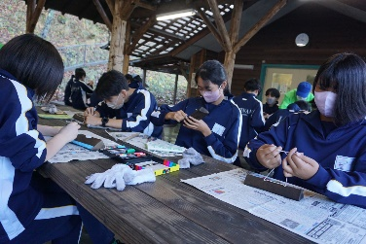
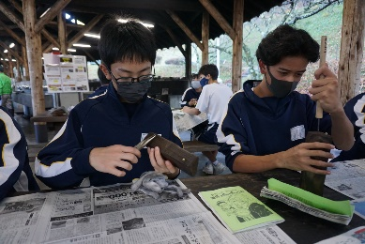
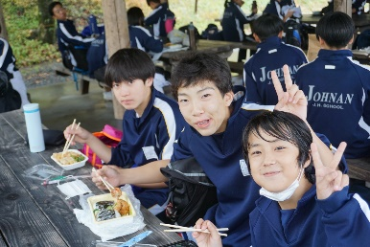
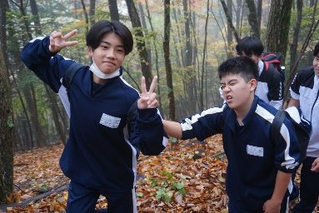

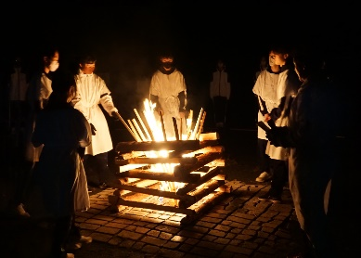
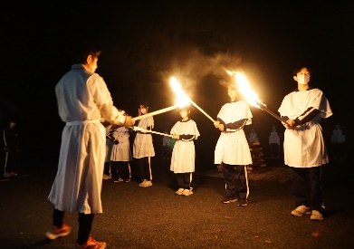
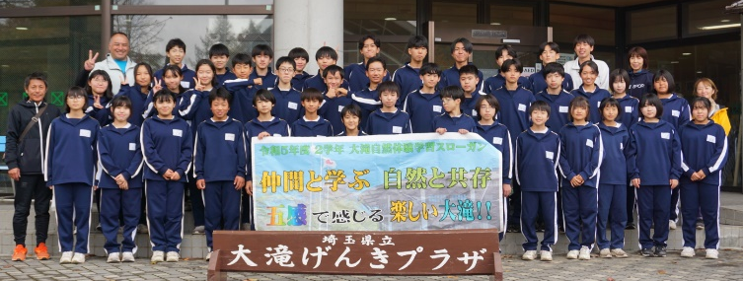

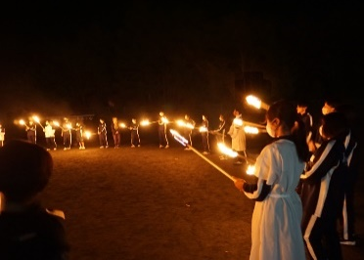
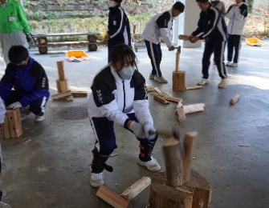
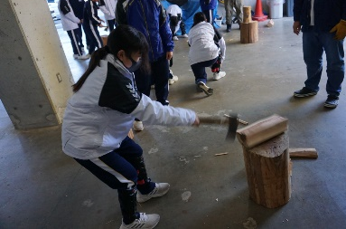
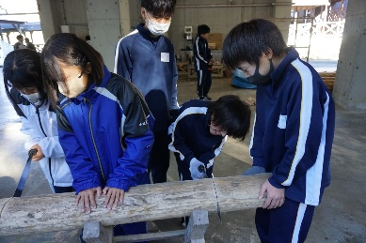

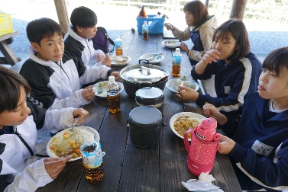
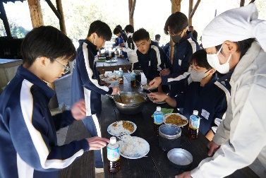
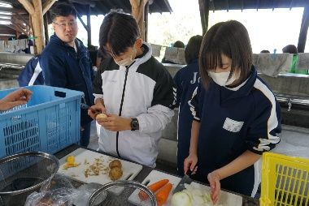
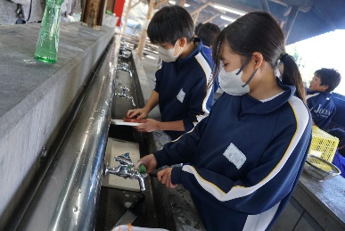

楽しかった仲間との思い出を大切にしよう！ 認識コード「itigo」

